Презентация
Физминуток для детей с нарушением слуха.
Игра - «Зов джунглей»
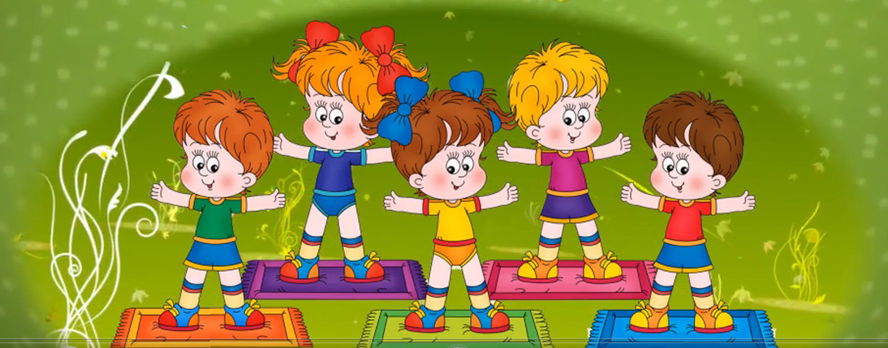

Роль физминуток на уроке

- Известно, что дети быстро утомляются на уроках, поскольку длительное время находятся в статичном положении.

- Физкультминутки помогают предупреждению и снятию умственного утомления.

- Проводят физкультминутку на 12- 20 минуте от начала урока. Иногда бывает целесообразным проведение физкультминутки дважды за урок (вначале учебного года и в последние дни четверти на последних уроках, особенно в конце недели).

- Продолжительность 2-3 минуты.

Основные требования при составлении комплекса физкультминуток

- Упражнения должны охватывать большие группы мышц и снимать статическое напряжение, вызываемое продолжительным сидением за партой. Это могут быть потягивание, наклоны, повороты, приседания, подскоки, бег на месте. Движение кистями: сжимание, разжимание, вращение.

- Упражнения должны быть просты, интересны, доступны детям, по возможности связаны с содержанием занятий, носить игровой характер.

- Комплекс должен состоять из одного двух упражнений, повторяющихся 4-6 раз. Замена комплекса проводится не реже 1 раза в две недели.

- Содержание упражнений должно зависеть от характера и условий проведения урока. Так, после письменных заданий, включают движения рук, сжимание и разжимание пальцев и т.д.

- Вовремя контрольных и некоторых практических уроках (труд, физкультура, ритмика и др.) физкультминутку не проводят.

Физкультминутки лучше всего систематизировать:
- Оздоровительно- гигиенические
Их можно выполнять как стоя, так и сидя расправить плечи, прогнуть спину, потянуться, повертеть головой, «поболтать ножками».
На уроках можно проводить зарядку для глаз: не поворачивая головы, посмотреть направо, налево, вверх, вниз. Дети могут следить за движением руки учителя глазами.
- Танцевальные
Они выполняются обычно под музыку популярных детских песен. Все движения произвольны, танцуют, кто как умеет. Они выполняются под музыку, но отличаются более четким исполнением элементов.
- Физкультурно-спортивные
Это традиционная гимнастика, которая выполняется строго под счет, с равномерным чередованием вдохов и выдохов. Каждое упражнение рассчитано для укрепления определенных групп мышц. Сюда можно включать бег, прыжки, приседания, ходьбу на месте.
- Подражательные
Зависят от фантазии и творчества учителя. Можно имитировать движения и звуки машин, паровозиков, животных, движения лягушек, обезьянок, кузнечиков, пчел. Эти физкультминутки помогают детям переключиться и поднять настроение.
- Двигательно-речевые
Дети коллективно читают небольшие веселые стихи и одновременно выполняют различные движения, как бы, инсценируя их.
Ход игры «Зов джунглей»:
Звучат фанфары
На спортивную площадку
Приглашаем дети вас!
Праздник спорта и здоровья
Начинается сейчас!

Гимн игры :
Помериться силой,
Побегать, попрыгать
Зовём на площадку друзей.
Весёлые старты вас ждут
На площадке,
Спешите сюда поскорей.

Ведущий:
Здравствуйте, дорогие ребята и уважаемые гости! Нам очень приятно видеть всех вас сегодня на нашем стадионе! Мы начинаем самую весёлую из всех спортивных и самую спортивную из всех весёлых игр – “Зов джунглей”!
Участники соревнований будут состязаться в силе, ловкости, смекалке, быстроте! Встречайте команды!!!
Для игры приглашаются две команды :
Хищники(лев, тигр, крокодил, леопард, пантера)
и травоядные(обезьяна, слон, жираф, панда, антилопа).
«Чтобы не было запинки,
Проведём сейчас разминку:
Полкруга пешком,
Целый круг бегом,
Помашем руками,
Помашем ногами.,
А теперь еще прыжки..,
Все вы просто молодцы!».

Пусть жюри весь ход сраженья
Без промашки проследит.
Кто окажется дружнее,
Тот в бою и победит.

(Представление судей)

Дети:
На любимом стадионе
Все рекорды мы побьем
И на смену чемпионам
Очень скоро мы придем!

Стать чемпионом, все мы знаем,
Задача сложная для всех!
Соревноваться начинаем -
И твердо верим в наш успех!

Ведущий:
Словно море трибуны шумят
Нынче будет нелегким сраженье
Поболеем за смелых ребят
За спортивный задор и уменье!

- Кто больше соберет ягод. Бег через ручьи.

Мы зверята, мы в пути(шагают)
Веселей шагайте ноги,
Легче – выдох, (выдох)
Глубже – вдох.(вдох)
Путь не близок, не далёк.(шагают)
Впереди течёт ручей: (всматриваются вдаль)
Перепрыгнем поскорей.(прыжок вперед)

- Кто быстрее сосчитает карточки с цифрами.

Мы захлопали в ладоши –
Дружно, веселее.
Наши ножки постучали -
Дружно и сильнее.
По коленочкам ударим-
Тише – 3 раза,
Наши ручки, поднимайтесь –
Выше -3 раза.
Наши ножки закружились- 2раза
И остановились.
Подтянитесь на носочках столько раз,
Сколько пальцев на руке у вас!
1.2.3.4.5 – топаем ногами.
1.2.3.4.5 – хлопаем руками.

Ведущий 1:
Вы размялись хорошо-
Праздник веселей пошел,
Ждут вас новые задания
Не простые испытания.

Ведущий 2:
Эй, команды смелые,
Дружные, умелые
На площадку выходите,
Силу, ловкость покажите!
- Бросание в цель мячей из сухого бассейна.(из общего числа рассыпанных мячей)

Яркий красный мячик,
Прыгает как зайчик (прыжки на месте)
Покатился по дорожке (бег на месте)
Подождал меня немножко (остановиться)
Наклонюсь, возьму его (наклониться)
И подброшу высоко (имитация движения)
- Кто больше запомнит предметов на столе. (С проговриванием.)
Мы весёлые милашки (руки на пояс раскачиваться в стороны)
Чудо – куклы, неваляшки(продолжать раскачиваться)
Мы танцуем и поем(приседание)
Очень весело живем (прыжки на месте)
(Проводят физминутку дети

- Связать веревку, предварительно порвав простыни на ленты, привязать кеглю и бросить утопающему.

6.Кто быстрее съест подвязанное яблоко.
Вот так яблоко! (Встали.)
Оно - (Руки в стороны.)
Соку сладкого полно. (Руки на пояс.)
Руку протяните, (Протянули руки вперед.)
Яблоко сорвите. (Руки вверх.)
Стал ветер веточку качать, (Качаем вверху руками.)
Трудно яблоко достать. ( Подтянулись.)
Подпрыгну, руку протяну (Подпрыгнули.)
И быстро яблоко сорву!
(Хлопок в ладоши головой.)
Вот так яблоко! (Встали.)
Оно - (Руки в стороны.)
Соку сладкого полно. (Руки на пояс.)

7.Прыжки в мешках.

Мы шагаем друг за другом
Лесом и зелёным лугом.
Крылья пёстрые мелькают,
В поле бабочки летают.
1.2.3.4.5 – закружились все опять
Это – левая рука.
Это – правая рука.
Справа - шумная дубрава,
Слева - быстрая река.
Обернулись мы,
И вот стало всё наоборот.
Слева – шумная дубрава,
Справа – быстрая река.
Неужели стала правой
Моя левая рука?
9. Бег по кочкам.
По дорожке, по дорожке
Скачем мы на правой ножке.
И по этой же дорожке
Скачем мы на левой ножке.
По тропинке побежим,
До лужайки добежим.
На лужайке, на лужайке
Мы попрыгаем, как зайки.
Стоп. (Присели.)
Немного отдохнём
И домой пешком пойдём
Ведущий 1:-Пока жюри подводят итоги 2 конкурсов, а команды отдыхают, проведем игру «Это я, это я, это все мои друзья.
Внимательно слушайте мои вопросы и если вопрос о вас, вставайте и отвечайте
«Это я, это я, это все мои друзья», если нет, то сидите молча.

Игра: «Это я, это я, это все мои друзья»

Кто из вас готов
Жизнь прожить без докторов?

Кто не хочет быть здоровым
Бодрым, стройным и веселым?

Кто из вас не ходит хмурый-
Любит спорт и физкультуру?

Кто мороза не боится-
На коньках летит как птица?

Ну а кто начнет обед-
С жвачки импортной, с конфет?

Кто не любит помидоры,
Фрукты, овощи, лимоны?

Кто поел и чистит зубки
Ежедневно дважды в сутки?

Кто согласно распорядку
Выполняет физзарядку?

Ведущий 1:
Всем спасибо за внимание
За задор и звонкий смех
За огонь соревнования
Обеспечивший успех.

Ведущий 2 :
Вот настал момент прощания,
Будет краткой наша речь
Говорим всем до свидания,
До счастливых новых встреч!

